南京多恒55寸立式安卓网络液晶广告机
产品特点：
- 采用全志A40I 四核主控芯片，集成四颗 ARM A7内核与Mail-400MP2 图形处理单元，主频可达到1.5GHz. 有着非常强的视频处理能力，可以兼容大部分的视频格式及解码能力。
- 本产品搭载了Android 7.1的操作系统，标配1G的RAM和16G的EMMC ROM，支持双通道LVDS接口，
- 功能齐全：支持横竖屏播放，视频分屏，滚动字幕，定时开关，USB数据导入等功能。
- 管理方便：人性化的播放列表后台管理软件，便于广告播放管理和控制。播放日志，方便了解播放情况。支持定时开关机。
产品参数
项 目 | 规 格
产品型号 | DH550AN-V
产品尺寸 | 55寸
外形尺寸 | 1905*734*20mm
显示区域 | 680(v) *1209 (H)mm
显示比例 | 16;9
分 辨 率 | 1080*1920
像 素 | 0.630(H) x 0.630(V)mm
视 角 | 178/178
颜 色 | 10Bit, 16.7M
亮 度 | 400cd/m2
对 比 度 | 4000：1
反应时间 | 6mS
工作温度 | -30℃～60℃. 推荐5℃～35℃
工作湿度 | 10％～90％，无凝露
存储温度 | -40℃～70℃，推荐常温下存储
内 存 | DDR3 1G
内置存储器 | EMMC FLASH 16G (可扩展到32G)
视频支持格式 | AVI（H.264、DIVX、DIVX、XVID）, rm，rmvb， MKV（H.264、DIVX、DIVX、XVID），WMV，MOV，MP4（.H.264、MPEG、DIVX、XVID），DAT（VCD格式），VOB（DVD格式），PMP,MPEG，.MPG,， FLV（H.263，H.264），ASF ，TS， TP，3GP，MPG等30种格式以上。
音频支持格式 | MP3,WMA,MP2,OGG,AAC,M4A,MA4,FLAC,APE,3GP,WAV格式音频播放，支持歌曲列表功能
循环播放 | 按时间段进行循环,定时插播
开关机 | 多时段定时开关机，遥控开关机
字幕功能 | 支持滚动字幕
分屏功能 | 对屏幕自由分割成多个播放区域
分组功能 | 广告机分组，可按组播放不同内容节目
网 络 | 支持全球互联网,局域网WIFI
按次数播放 | 可按设置次数播放，适合广告客户
语言 | 简体中文、繁体、英语、法语、德语、意大利语、日文、韩文、俄文、西班牙、波兰、捷克等多种语言
输入接口 | USB、RJ45
WiFi | 内置WIFI 或 WIFI/BT模块（可二选一）
操作系统 | Android 7.1
功 率 | 200W
电 源 | AC100V～240V,50~60Hz
外观颜色 | 银/黑/金/白等可定制
产品特色 | - 整机采用一体式ELED背光；  2.超薄机身，只有20MM；  3.外框型材喷砂氧化高光工艺；  4.高透显示钢化玻璃；  5.LED灯寿命60000小时。

产品尺寸图：

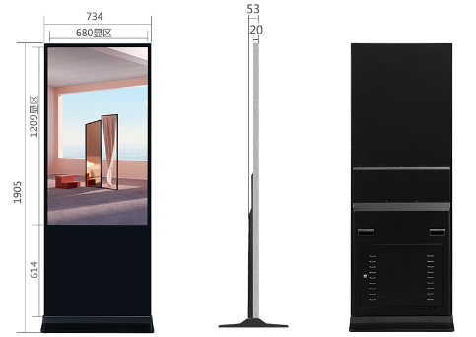

产品实图：
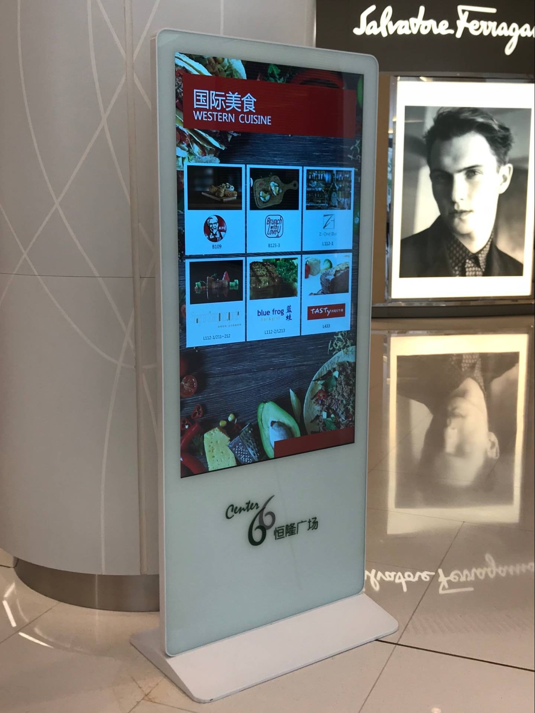
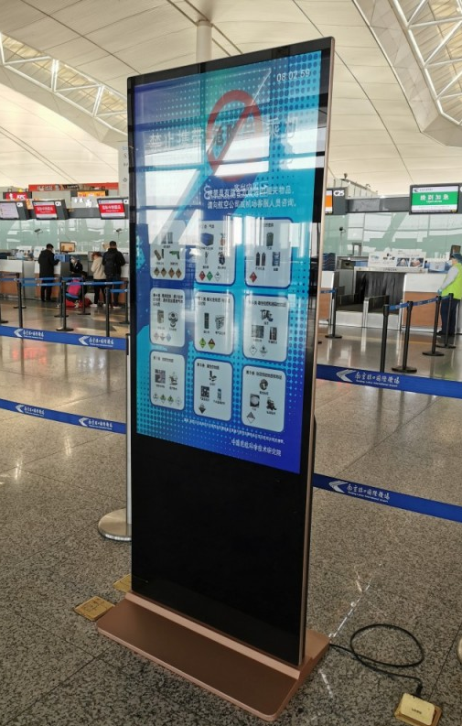

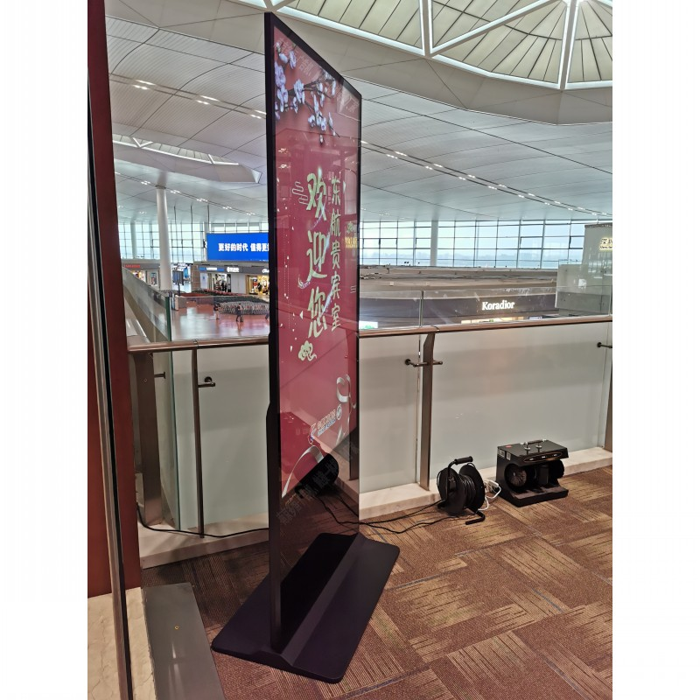
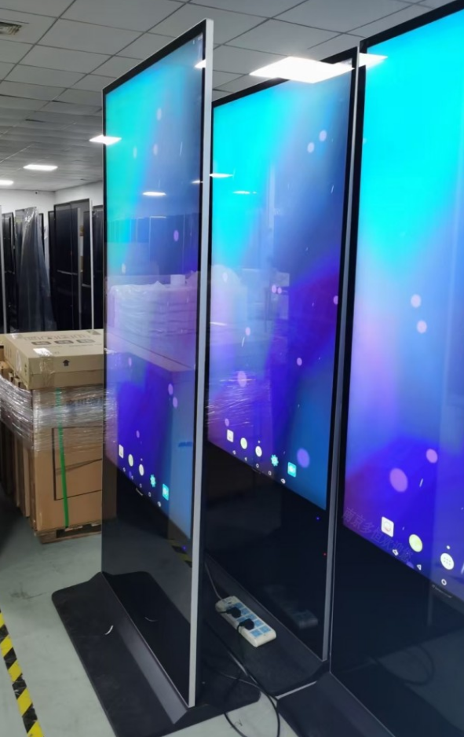

显示界面介绍：
